2020—2021学年度高中一年级教学质量测试
地理科试题
第Ⅰ卷 选择题
一、选择题
图1为地球上部分生物类型出现的时间范围图。图中横向宽度越大，代表生物物种越多。据此完成1～2题。
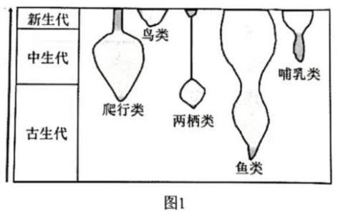
1．下列生物中，出现最早的是（ ）。
A．鱼类 B．两栖类 C．鸟类 D．爬行类
2．爬行类动物物种最多的地质年代是（ ）。
A．古生代 B．元古代 C．中生代 D．新生代
“太阳暗条”是指太阳边缘的日珥投影到太阳表面上所呈现的暗黑色条带。据此完成3～4题。
3．产生太阳暗条的日珥出现在（ ）。
A．太阳风 B．日冕层 C．色球层 D．光球层
4．下列行业部门，最需要关注太阳活动预报，避免受到干扰的是（ ）。
A．物流公司 B．航天航空企业 C．煤炭开采企业 D．钢铁公司
图2为某区域某日近地面等压线图。据此完成第5～6题。
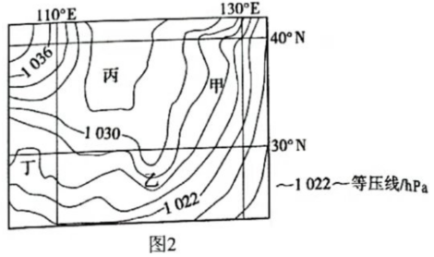
5．图中甲地的风向是（ ）。
A．南风 B．东南风 C．西北风 D．西南风
6．不考虑地面状况，图中风速最大的是（ ）。
A．甲 B．乙 C．丙 D．丁
图3所示山地为甲、乙两条河流的分水岭，由透水和不透水岩层相同构成。随着该山地被破坏的森林植被的恢复，河流径流量发生了变化，河流径流的年内波动也减缓了。据此完成第7～8题。
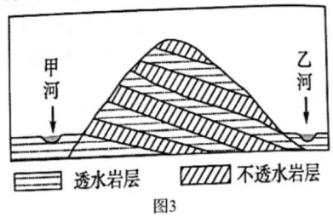
7．森林植被恢复后，该山地的（ ）。
①降水量增加
②坡面径流增加
③蒸发（腾）量增加
④地下径流增加
A．①② B．②③ C．①④ D．③④
8．如果降水最终主要转化为河流径流，那么森林植被恢复后，甲、乙两条河流径流量发生的变化是（ ）。
A．甲减少，乙增加，总量减少 B．甲减少，乙增加，总量增加
C．甲增加，乙减少，总量增加 D．甲增加，乙减少，总量减少
图4为某海区海水等温线分布图。据此完成9～10题。
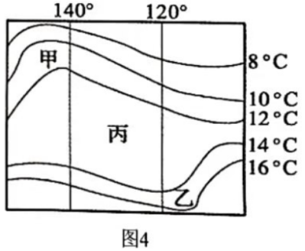
9．甲、乙两处等温线弯曲是由于洋流影响，则（ ）。
A．甲、乙都是暖流 B．甲、乙都是寒流
C．甲是寒流，乙是暖流 D．甲是暖流，乙是寒流
10．关于图中丙区域说法正确的是（ ）。
A．若出现污染，净化速度很快 B．可能形成大渔场
C．会形成水障 D．水温较高
11．土壤的发育是地形、气候、生物、母质等环境要素综合作用的结果。我国黑土分布的地理环境，最可能具有下列哪两项特色（ ）。
①夏暖冬冷，草类一岁一枯荣 ②全年气候温和，草类终年繁茂
③坡度较大，有利于雨季时排水 ④土壤透水性差，降水聚积于地表
⑤微生物分解速度慢，有机质含量高
A．①③ B．②④ C．①⑤ D．②⑥
深圳已发展成为全球最主要的无人机研发及生产基地，被称为“无人机之都”。一架无人机需要2000～3000个配件，且这些配件均可从深圳当地采购。据此完成12～13题。
12．下列条件中，属于深圳成为“无人机之都”的主要优势条件是（ ）。
A．劳动力丰富廉价 B．开放政策支持
C．基础设施完善 D．科技实力雄厚
13．无人机相关企业大量集聚深圳的主要原因是（ ）。
A．减少工人工资开支 B．加强技术协作
C．降低原料和能源消耗 D．加快产业升级
14．图5为广州市某公交站台分时段乘客流量统计图。据此分析，该站台所在区域最有可能的城市功能区是（ ）。
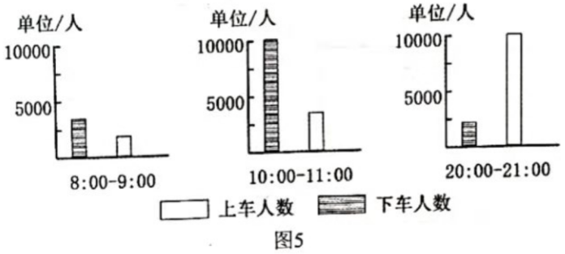
A．中心商务区 B．居民住宅区 C．工业区 D．行政区
图6是我国东部某市总人口与新居民人口年龄分布数据。据此完成15～16题。
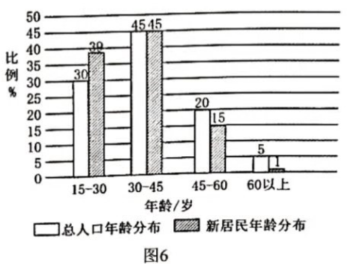
15．新居民的迁入对该市人口状况的影响是（ ）。
A．加剧迁入地老龄化 B．提高迁入地死亡率
C．提高人口预期寿命 D．提高了青壮年比例
16．推测新居民迁入该市的主要影响因素是（ ）。
A．医疗卫生 B．收入差距 C．人口政策 D．自然环境
与原有兰新铁路相比，兰新高铁在设计时更接近城镇，居民出行也更加方便。图7是兰新铁路线示意图。据此完成17～18题。
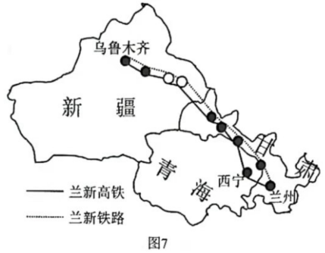
17．影响兰新高铁选线的主导因素是（ ）。
A．气候 B．地形 C．社会经济 D．技术
18．兰新高铁开通运营的积极意义有（ ）。
①促进西北地区旅游业的发展 ②加快新疆油气资源的开发
③增加沿线地区商业网点密度 ④增进民族团结，加快边疆发展
A．①② B．②④ C．②③ D．①④
图8为我国某地生态工业园区生产流程图。据此完成19～20题。
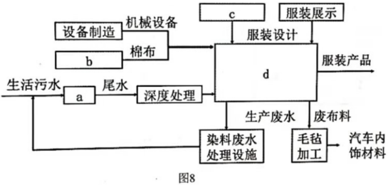
19．图中a、b、c、d依次为（ ）。
A．污水处理、棉纺织、创意产业、服装生产
B．棉纺织、创意产业、污水处理、服装生产
C．创意产业、棉纺织、服装生产、污水处理
D．污水处理、服装生产、棉纺织、创意产业
20．该园区（ ）。
A．属于高科技产业园 B．生产过程可提高水资源利用效率
C．应布局在棉花产区附近 D．生产体现可持续发展公平性原则
第Ⅱ卷 综合题
二、综合题
21．阅读图文材料，完成下列要求。
图9为宁波和拉萨位置示意图，图10为宁波和拉萨海拔示意图。
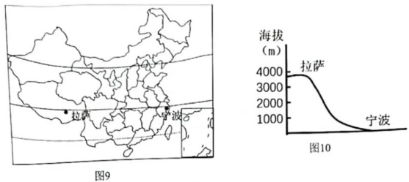
（1）在同等天气条件下，两地中太阳辐射较强的是______，原因是____________________。
（2）两地中年均温较高的是______，原因是____________________。
22．台风登陆常伴随着狂风、暴雨、风暴潮等。夏季，我国东南沿海地区台风灾害影响尤为严重。台风登陆后，往往引起下游河口一带水位暴涨，形成重度洪涝。图11是某次台风的卫星云图，图12是福建省木兰溪流域水系图。依据材料完成（1）～（3）题。
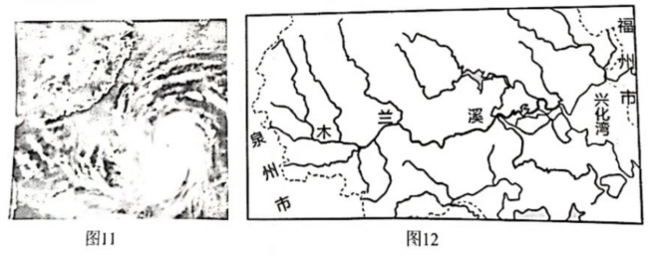
（1）合理运用地理信息技术，有助于我们减轻台风带来的危害。获取台风卫星云图的地理信息技术是______，预测其登陆地点的地理信息技术是____________________。
（2）台风登陆后，可能诱发的地质灾害有________，________，同时也会带来一些有益影响，包括____________________，____________________。
（3）分析木兰溪下游地区在台风登陆后易出现重度洪涝的自然原因
____________________________________________________________
23．阅读图文材料，完成下列要求。
材料一 云南元阳的哈尼梯田于2013年被列入世界遗产名录。哈尼族人民种植的红米稻在维持红河哈尼稻作梯田系统稳定和物种遺传多样性方面具有重要意义。1980年以后，为了提高粮食产量，当地除旅游发展类村落外，红米稻逐步被杂交水稻取代。近年，元阳县部分地区尝试多种措施恢复红米稻种植。
材料二 红米稻是经过长期耕种、筛选和品质鉴定的优良品种，至今仍采用纯净山泉水灌溉、原生态积肥滋养、人工除草的传统耕作方式，每个哈尼梯田上方都有一片被当地乡规民俗严格守护的森林。图13为哈尼梯田景观空间结构示意图。
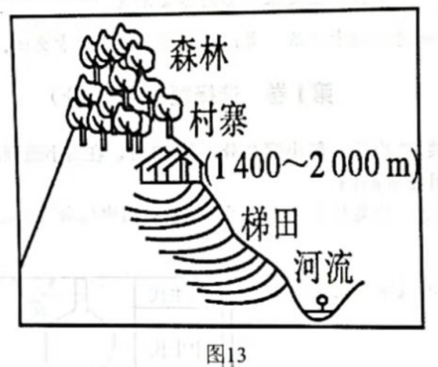
（1）结合材料二，说明哈尼梯田上方的森林对红米稻种植的有利影响。
____________________________________________________________
（2）分析近年元阳县部分地区恢复红米稻种植的原因。
____________________________________________________________
（3）为提高农户种植红米稻的积极性，请提出合理化建议。
____________________________________________________________
2020－2021学年度高中一年级教学质量测试
地理科试题参考答案
一、1．A 2．C 3．C 4．B 5．C 6．B 7．D 8．A 9．D 10．A
11．C 12．D 13．B 14．A 15．D 16．B 17．C 18．D 19．A 20．B
21．（8分）（1）拉萨（1分） 拉萨海拔高（空气稀薄），大气削弱作用弱（大气吸收和反射作用弱），太阳辐射强（2分）
（2）宁波（1分） ①宁波地势低，大气吸收的地面辐射多；②空气湿重（厚度大、水汽多），大气保温作用强（大气逆辐射强），温度高（4分）
22．（14分）（1）遥感（RS） 地理信息系统（GIS）（每空1分，2分）
（2）泥石流 滑坡 缓解高温酷暑（降温） （丰富降水）缓解旱情。（台风益处，其它合理，请酌情给分）（每空1分，4分）
（3）①台风登陆多暴雨；②上游支流多、汇水量大；③下游地区地势低洼、河道曲折、排水不畅；④入海口处海水的顶托作用（风暴潮的影响）。（8分）
23．（18分）（1）①利于为红米稻提供灌溉水源；②利于减少旱涝、泥石流等灾害的影响；③利于提高稻田土壤的肥力。（6分）
（2）①优质的红米稻日益知名，市场需求扩大；②发展当地特色旅游业的需要；③为保护红河哈尼稻作梯田系统及维持当地物种遗传多样性。（6分）
（3）①加大品牌宣传，拓宽市场；②延长产业链，提高附加值；③发展乡村旅游和生态休闲农业；④加大科技投入，提高产量；⑤加大政策支持，向农户提供技术培训和财政补贴。（任答3点，6分）

